ВВЕДЕНИЕ

Промышленные предприятия и относящийся к ним жилищно- коммунальный сектор потребляют значительное количество теплоты как на технологические нужды, так и на отопление, вентиляцию и горячее водоснабжение. В зависимости от технологической направленности предприятия, его места расположения, мощности, наличия или отсутствия централизованных теплоснабжающих предприятий и прочих факторов теплоэнергетическое хозяйство (система) предприятия может быть различной степени сложности. Однако в любом случае повышение надежности, безопасности и экономичности работы теплоэнергетических систем и оборудования является одной из важнейших хозяйственных задач. Надежность, безопасность и экономичность в значительной степени зависят от качества изготовления, монтажа, наладки, ремонта и культуры обслуживания, т.е. от качества изготовления и эксплуатации.
В связи с этим инженеры-теплоэнергетики промышленных предприятий должны владеть приемами и методами рациональной эксплуатации теплотехнического оборудования, хорошо знать требования нормативно-технической документации, умело организовывать работу и подготовку эксплуатационного персонала. Все эти вопросы последовательно рассмотрены в предлагаемом курсе письменных лекций.

СТРУКТУРА И ОСНОВНЫЕ ЭКСПЛУАТАЦИОННЫЕ ПОКАЗАТЕЛИ ТЕПЛОЭНЕРГЕТИЧЕСКОЙ СИСТЕМЫ ПРЕДПРИЯТИЯ

Теплоэнергетические системы, их задачи, компоненты и функции

Теплоэнергетическое хозяйство современного промышленного предприятия представляет собой весьма разнообразный и сложный комплекс. Состав этого комплекса определяется в первую очередь технологическим назначением предприятия, а также его мощностью, местом расположения, взаимосвязями с энергосистемами и другими предприятиями, транспортными связями и другими факто- рами.
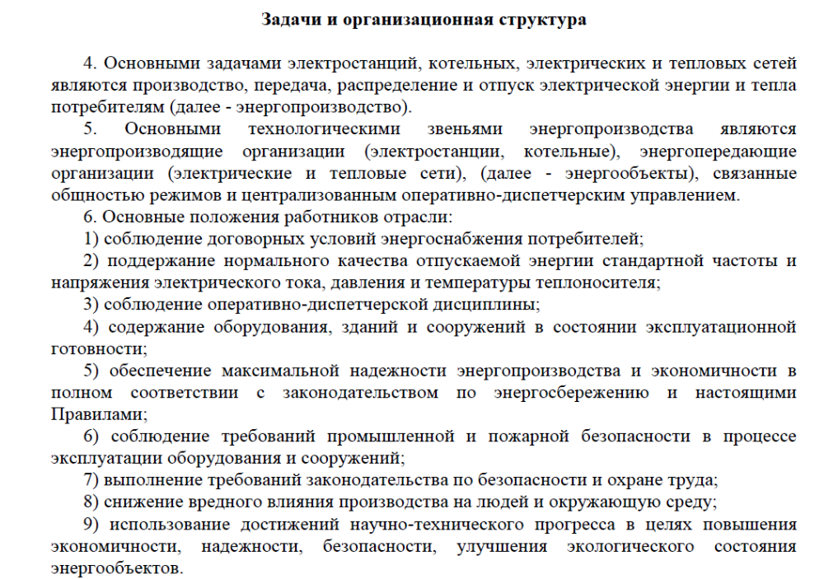

Основными компонентами систем являются:
- источники теплоты (промышленные и отопительные котельные, энергетические котлы, вторичные источники тепла и т.п.);
- тепломассообменное оборудование (теплообменники и тепломассообменные аппараты);
- тепломеханическое оборудование (насосы, вентиляторы, дымососы);
- тепловые сети (паропроводы, трубопроводы горячей и обратной воды);
- системы потребления теплоты;
- вспомогательное оборудование основных и вспомогательных систем.
Функциональное назначение основных составляющих теплоэнергетических систем:
- источники теплоты предназначены для выработки теплоты и передачи ее с теплоносителями (вода, пар и др.) либо напрямую к потребителям, либо в промежуточные системы;
- теплообменное оборудование предназначено для передачи тепла от одного теплоносителя к другому; массообменное – для реализации процессов массообмена между средами;
- назначением тепломеханического оборудования является в основном прокачка теплоносителей через оборудование и системы трубопроводов;
- тепловые сети соединяют источники теплоты с потребителем;
- системы потребления теплоты включают в себя раздающие трубопроводы с арматурой и технологическим оборудованием, потребляющим теплоту;
- назначением вспомогательного оборудования является хранение и очистка сбросов и дренажей и тому подобные функции.

Основные эксплуатационные показатели

При эксплуатации теплоэнергетических установок и систем должны быть обеспечены надежность и безопасность как систем в целом, так и оборудования, входящего в систему.
Надежность - свойство системы или агрегата сохранять во времени способность выполнять свои рабочие функции (вырабатывать тепловую и/или электрическую энергию; перекачивать теплоноситель и т.п.) по требуемому графику нагрузок при заданной системе технического обслуживания и ремонтов. Надежность - это сложное комплексное свойство, включающее в себя безотказность, долговечность и ремонтопригодность.
Безотказность - это свойство агрегата (системы) непрерывно сохранять работоспособное состояние в течение заданного времени (параметр - наработка на отказ).
Долговечность - свойство сохранять работоспособность до разрушения или другого предельного состояния (например, до первого капитального ремонта). Основными показателями долговечности являются технический ресурс - суммарная наработка агрегата за период эксплуатации; и срок службы - календарная продолжительность эксплуатации агрегата до разрушения или другого предельного состояния.
Ремонтопригодность - это свойство, состоящее в приспособленности системы или агрегата к предупреждению отказов и обнаружению их причин путем контроля исправности, а также к поддержанию и восстановлению работоспособного состояния посредством механического обслуживания и ремонта.
Безопасность не является составляющим свойством надежности, хотя в определенной степени зависит от нее. Безопасность должна обеспечиваться не только в нормальной эксплуатации, но и в аварийных ситуациях, связанных с отказом оборудования, ошибками персонала, стихийными явлениями и др.
Большинство теплоэнергетических установок потенциально опасны, поскольку используют в качестве теплоносителей воду и др. вещества при высокой температуре (до 500°С и выше) и высоком давлении (до 25 МПа и выше), что представляет опасность для обслуживающего персонала, окружающей среды и населения в случае непредвиденного разуплотнения. Опасность вышеназванных установок связана также с использованием пожароопасных веществ (масла, твердые, жидкие и газообразные топлива и т.д.), а также в связи с широким использованием в системах управления, сигнализации и защиты электричества электро- опасного напряжения.

Графики нагрузок и их характеристики

Поскольку до настоящего времени не решена проблема аккумулирования электрической энергии и в незначительной степени решены вопросы аккумулирования тепловой энергии (баки-аккумуляторы), все энергосистемы работают при переменном графике нагрузок. Это определяется тем, что большинство технологических установок, потребляющих тепловую и электрическую энергию, не могут эксплуатироваться в базовом режиме, поскольку цикл их деятельности не непрерывный, но требуют перерыва и остановок на перегрузку, ремонты, отдых персонала и т.п. Также неравномерно потребление энергии в быту и городским хозяйством. Неравномерности потребления энергии имеют, как правило, суточные, недельные и годовые циклы.
Особенности графиков нагрузок мы рассмотрим на примере энергосистем, основной продукцией которых является электрическая энергия. Энергосистемы формируются по территориальному принципу и включают в себя расположенные на данной территории электростанции, потребителей электроэнергии и связи с соседними системами.
В суточном графике электрических нагрузок в энергосистеме (см. рисунок) можно выделить базовую, полупиковую и пиковую области нагрузок.

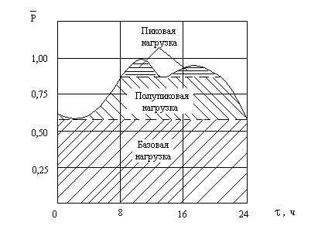

В базовой области, ограниченной сверху ординатой, соответствующей минимальной суточной (ночной) нагрузке, потребляемая мощность

P = P /Pmax, (1)

где Р - текущая нагрузка, МВт;
Рmax - максимальная суточная нагрузка, МВт, не меняется в течение суток.
Пиковые области, соответствующие утреннему и вечернему пикам нагрузки, длительностью по 3-4 часа, ограничены снизу ординатой, соответствующей минимальной нагрузке в обеденный период.
Между ними располагается полупиковая область, протяженность ее 16-

18 ч.

Основными показателями графика нагрузок являются: коэффициент неравномерности

αсут = Pmin / Pmax , (2)
представляющий собой отношение минимальной и максимальной суточных нагрузок, а также
коэффициент заполнения

1 τ
αз = ∫
τ
0

P·dτ / Pmax,
(3)

где Р - текущая нагрузка, τ = 24 ч. - время суток

Коэффициент заполнения представляет собой отношение площади под кривой нагрузок к площади прямоугольника с ординатой, соответствующей максимальной суточной нагрузке, и длиной, равной времени суток (τ = 24 ч.).
Графики нагрузок выходных дней существенно отличаются от графиков рабочих дней (большие значения αсут и αз при снижении уровня нагрузок), а также имеются сезонные отличия дневных графиков нагрузок (для зимних - более высокий уровень).
Поскольку система обязана надежно покрывать максимальную дневную нагрузку (в году), то установленная электрическая мощность системы должна соответствовать максимальной нагрузке с учетом запаса на непредвиденные отклонения и резервирования.
Основная задача управления энергосистемой состоит в том, чтобы приводить суммарную выработку электроэнергии в соответствие с непрерывно меняющимся потреблением. Поскольку система состоит из большого количества неоднотипных по энергетическим характеристикам агрегатов, существует большое количество вариантов обеспечения соответствия вырабатываемой и потребляемой мощностей. Однако эти варианты будут отличаться экономичностью и надежностью. Поэтому основной задачей диспетчерских служб энергосистем является вы- бор наиболее экономичных вариантов.
Наиболее сложной проблемой является покрытие полупиковых нагрузок, которые составляют зачастую до 25% от Рmax и имеют продолжительность до 75% от общего времени эксплуатации. Для покрытия полупиков в настоящее время используются гидроэлектростанции и конденсационные тепловые электростанции с мощными энергоблоками.
Суточные и годовые графики потребления тепловой энергии сильно зависят от технологического назначения предприятия и от развитости коммунально- бытового сектора предприятия. Годовые графики нагрузок характеризуются так- же годовым числом часов использования максимальной (или установленной) мощности

Tmax =
τгод

∫
0

p·dτ / pmax , где τгод = 8760 час.

Контрольные вопросы

- Что такое теплоэнергетическое хозяйство предприятия?
- Каковы основные компоненты теплоэнергетической системы?
- Каково функциональное назначение основных составляющих теплоэнергетиче- ских систем?
- Что такое надежность и что она в себя включает? 5.Что такое безотказность?
6.Что такое долговечность и ее основные показатели?
7. Что такое ремонтопригодность? 8.Что такое безопасность?
9. Чем определяется потенциальная опасность теплоэнергетических систем? 10.Чем определяется неравномерность рабочих графиков энергоустановок? 11.Каков суточный график энергосистемы и его особенности?
12. Что такое коэффициент неравномерности и коэффициент заполнения графика нагрузок?
13.В чем состоит основная задача управления энергосистемой?

